Отчёт по лабораторной работе №9
  - Администрирование локальных сетей
Сахно Никита НФИбд-02-23
Abstract
В данном отчёте представлены результаты выполнения лабораторной работы по изучению протокола STP и его модификаций в локальной сети.
Рассмотрены создание резервных соединений, настройка балансировки нагрузки, режим Portfast, отказоустойчивость STP и Rapid PVST+, а также агрегирование интерфейсов в режиме EtherChannel.
Сделаны выводы по результатам выполненной настройки.

Введение

Актуальность
Отказоустойчивость локальной сети является важным условием стабильной работы сетевых сервисов. Протоколы семейства STP позволяют предотвращать петли второго уровня и организовывать резервные пути, а механизмы Rapid PVST+ и EtherChannel позволяют сократить время восстановления и эффективно использовать несколько физических соединений.

Цель работы
Изучение возможностей протокола STP и его модификаций по обеспечению отказоустойчивости сети, агрегированию интерфейсов и перераспределению нагрузки между ними.

Задачи
- Сформировать резервное соединение между коммутаторами msk-donskaya-sw-1 и msk-donskaya-sw-3.
- Настроить балансировку нагрузки между резервными соединениями.
- Настроить режим Portfast на тех интерфейсах коммутаторов, к которым подключены серверы.
- Изучить отказоустойчивость резервного соединения.
- Сформировать и настроить агрегированное соединение интерфейсов Fa0/20 – Fa0/23 между коммутаторами msk-donskaya-sw-1 и msk-donskaya-sw-4.
- При выполнении работы необходимо учитывать соглашение об именовании.

Объект и предмет исследования
Объект исследования — локальная сеть, построенная на коммутаторах Cisco.
Предмет исследования — механизмы STP и его модификаций, резервирование соединений, Portfast и агрегирование интерфейсов с использованием EtherChannel.

Методы исследования
В работе использовались практическая настройка сетевого оборудования в Cisco Packet Tracer, анализ состояния STP, проверка связности с помощью ping, исследование движения ICMP-пакетов в режиме симуляции, моделирование отказа интерфейса и настройка агрегированных каналов.

Схема выполнения работы
На рис. 1 представлена общая последовательность действий при выполнении работы.

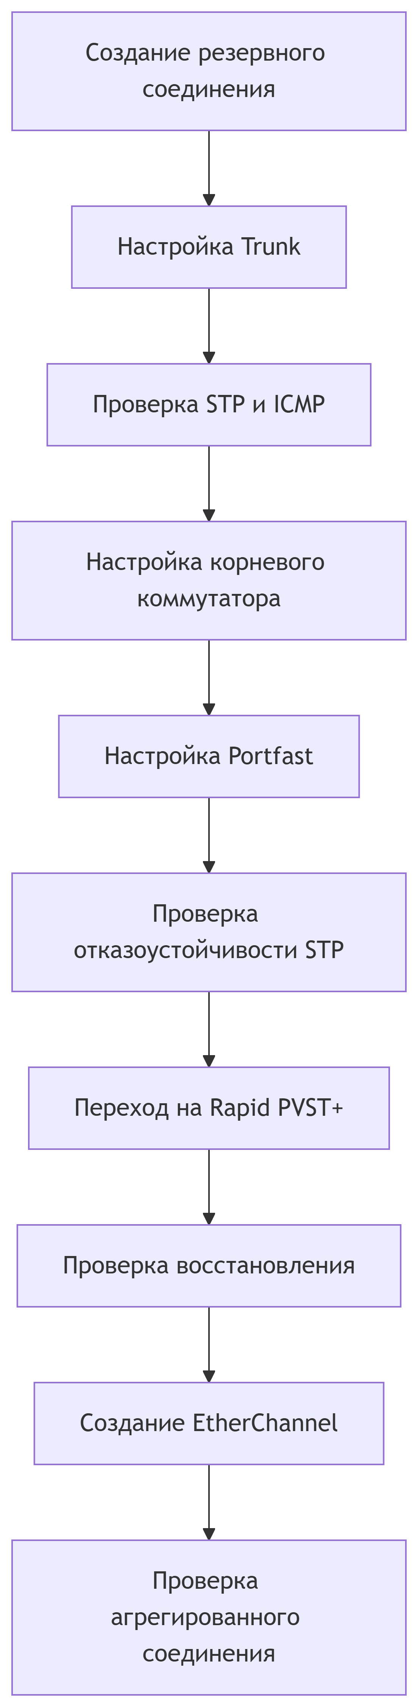

Общая схема выполнения лабораторной работы.
Figure 1

Теоретическая часть
Протокол STP (Spanning Tree Protocol) предназначен для предотвращения петель в коммутируемых сетях. При наличии резервных физических соединений STP определяет активный путь и переводит избыточные интерфейсы в состояние, при котором они не участвуют в передаче кадров. При отказе активного соединения резервный путь может быть активирован.
Rapid PVST+ является модификацией STP, предназначенной для ускорения перестроения топологии после изменения состояния сети. В работе также используется Portfast, который применяется на интерфейсах, подключённых к оконечным устройствам.
EtherChannel позволяет объединить несколько физических интерфейсов в один логический канал. Такое агрегирование повышает пропускную способность соединения и позволяет распределять нагрузку между физическими интерфейсами.

Материалы и методы
Для выполнения работы использовался проект Cisco Packet Tracer с ранее созданной локальной сетью. В процессе работы применялись коммутаторы Cisco и оконечные устройства.
Основные этапы включали настройку резервных соединений, Trunk-портов, STP и Rapid PVST+, режима Portfast, проверку восстановления после отказа соединения и настройку EtherChannel между коммутаторами.

Выполнение лабораторной работы
Сформировал резервное соединение между коммутаторами msk-donskaya-sw-1 и msk-donskaya-sw-3. Для этого: - заменил соединение между коммутаторами msk-donskaya-sw-1 (Gig0/2) и msk-donskaya-sw-4 (Gig0/1) на соединение между коммутаторами msk-donskaya-sw-1 (Gig0/2) и msk-donskaya-sw-3 (Gig0/2); - сделал порт на интерфейсе Gig0/2 коммутатора msk-donskaya-sw-3 транковым:
msk-donskaya-sw-3(config)#int g0/2
msk-donskaya-sw-3(config-if)#switchport mode trunk
- соединение между коммутаторами msk-donskaya-sw-1 и msk-donskaya-sw-4 сделал через интерфейсы Fa0/23, не забыв активировать их в транковом режиме.
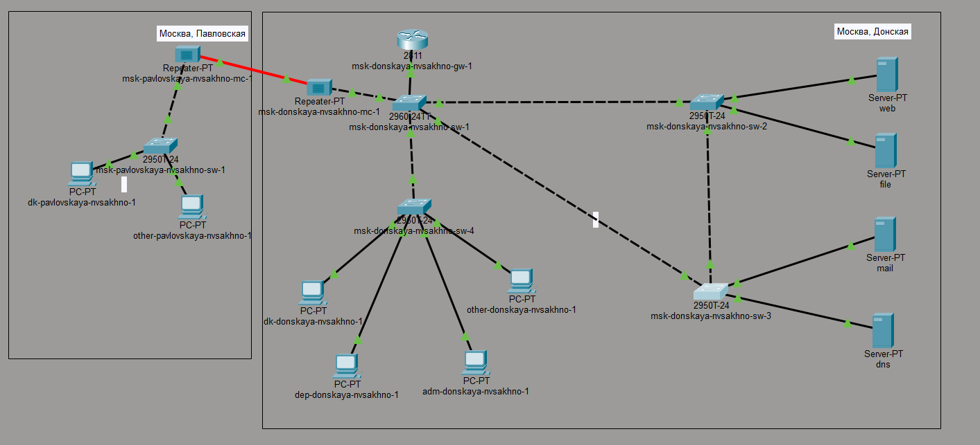
Figure 2: Логическая схема локальной сети

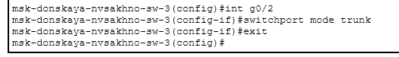
Figure 3: Настройка trunk-порта на интерфейсе Gig0/2 коммутатора

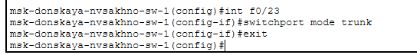
Figure 4: Настройка trunk-порта на интерфейсе Fa0/23 коммутатора

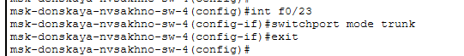
Figure 5: Настройка trunk-порта на интерфейсе Fa0/23 коммутатора
С оконечного устройства dk-donskaya-1 пропинговал серверы mail и web.
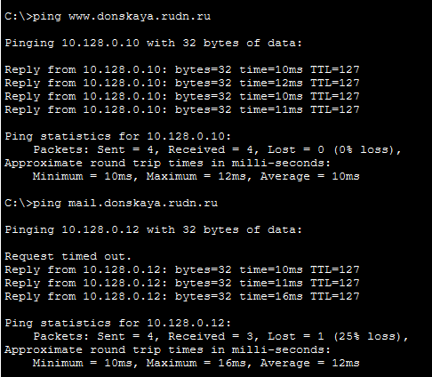
Figure 6: Пингование сервера mail и web
В режиме симуляции проследил движение пакетов ICMP. Убедился, что движение пакетов происходит через коммутатор msk-donskaya-sw-2.
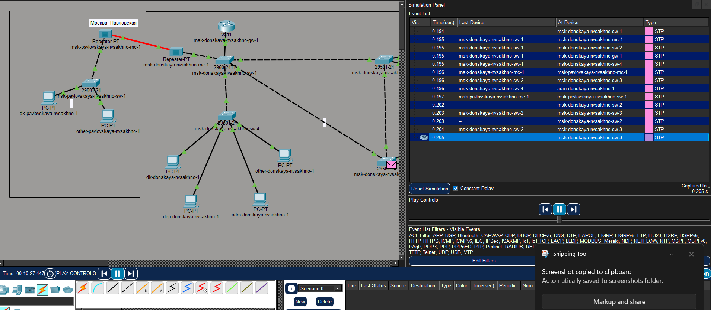
Figure 7: Режим симуляции
На коммутаторе msk-donskaya-sw-2 посмотрел состояние протокола STP для VLAN 3.
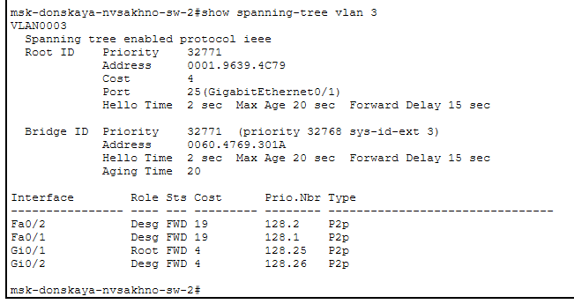
Figure 8: Просмотр состояния протокола STP для VLAN 3
В качестве корневого коммутатора STP настроил коммутатор msk-donskaya-sw-1.
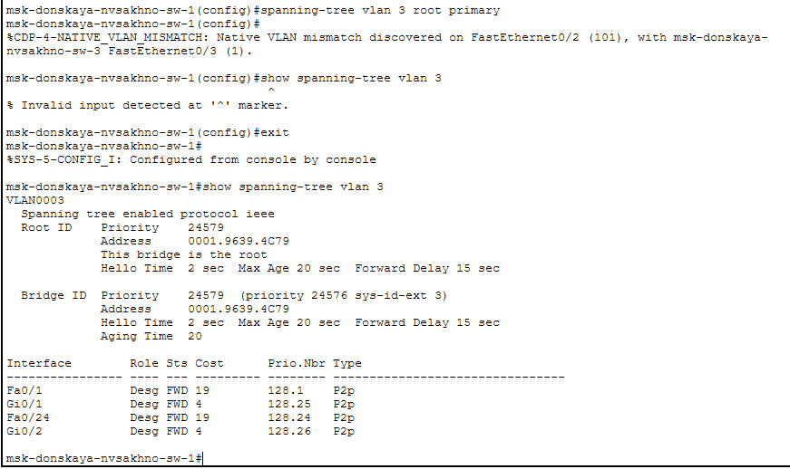
Figure 9: Настройка коммутатора корневым
Используя режим симуляции, убедился, что пакеты ICMP пойдут от хоста dk-donskaya-1 до mail через коммутаторы msk-donskaya-sw-1 и msk-donskaya-sw-3, а от хоста dk-donskaya-1 до web через коммутаторы msk-donskaya-sw-1 и msk-donskaya-sw-2.
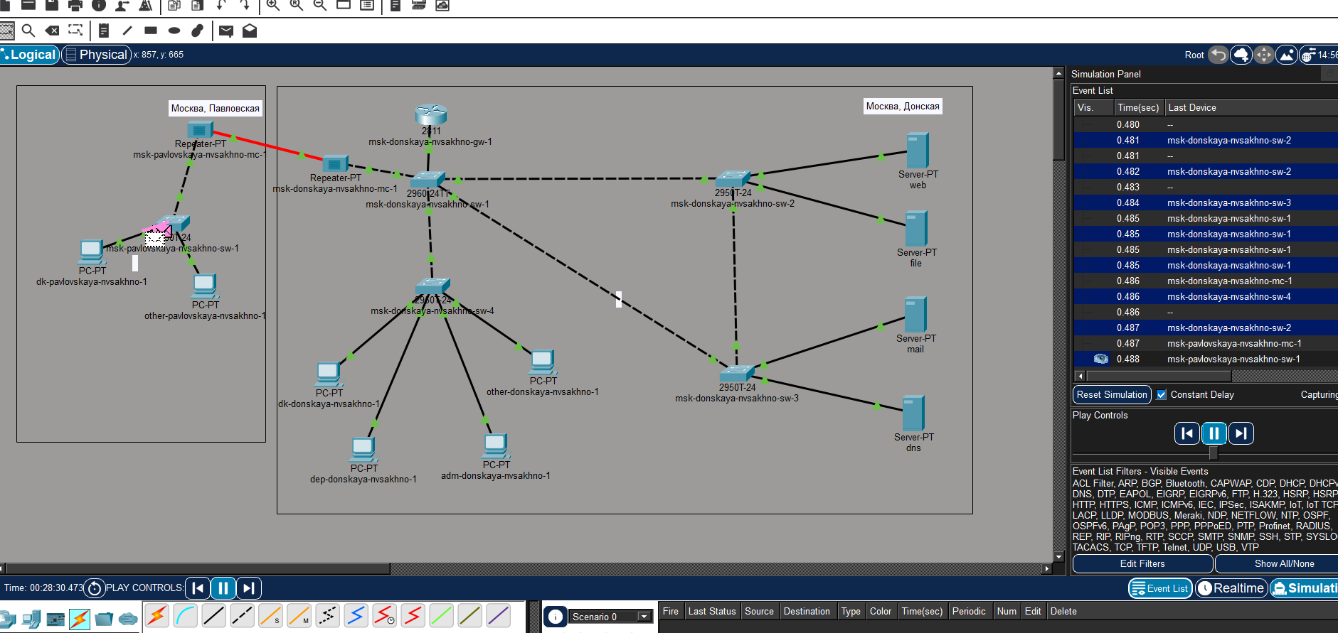
Figure 10: Режим симуляции движения пакетов ICMP
Настроил режим Portfast на тех интерфейсах коммутаторов, к которым подключены серверы.
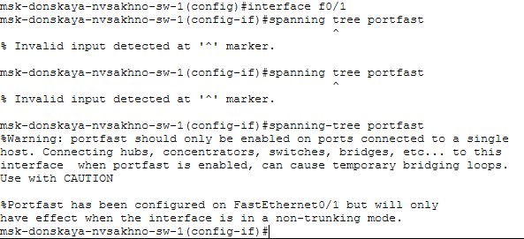
Figure 11: Настройка режима Portfast

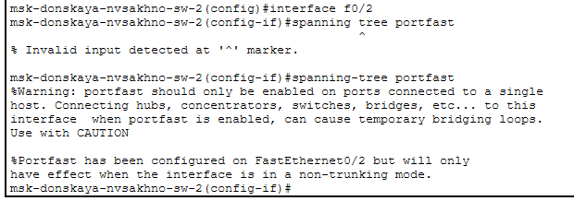
Figure 12: Настройка режима Portfast

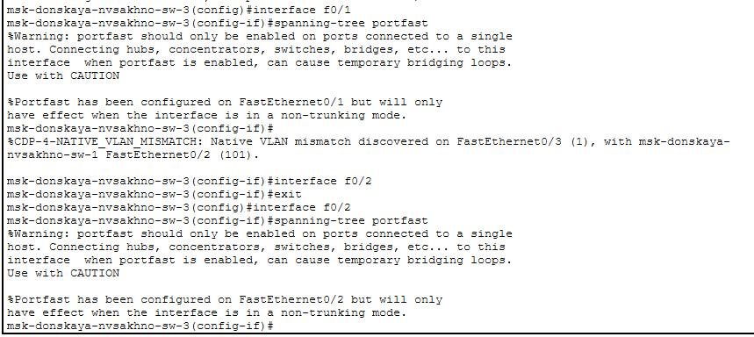
Figure 13: Настройка режима Portfast
Изучил отказоустойчивость протокола STP и время восстановления соединения при переключении на резервное соединение. Для этого использовал команду ping -n 1000 mail.donskaya.rudn.ru на хосте dk-donskaya-1, а разрыв соединения обеспечил переводом соответствующего интерфейса коммутатора в состояние shutdown.
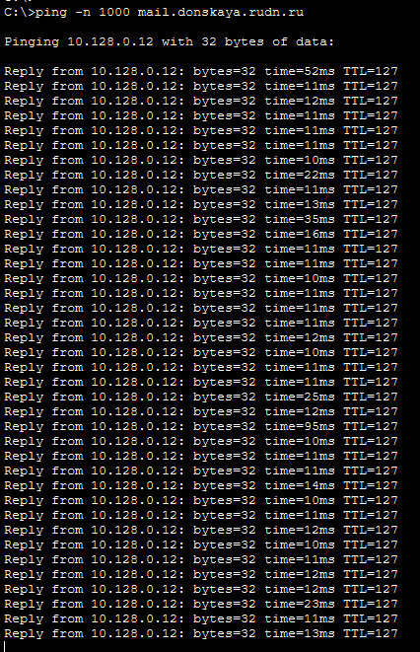
Figure 14: Пингование сервера

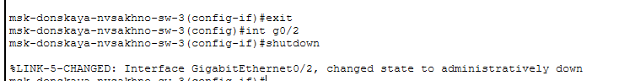
Figure 15: Разрыв соединения
Переключил коммутаторы в режим работы по протоколу Rapid PVST+.
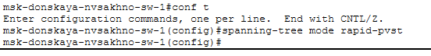
Figure 16: Режим работы по протоколу Rapid PVST+

Figure 17: Режим работы по протоколу Rapid PVST+

Figure 18: Режим работы по протоколу Rapid PVST+

Figure 19: Режим работы по протоколу Rapid PVST+

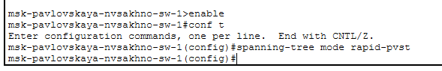
Figure 20: Режим работы по протоколу Rapid PVST+
Изучил отказоустойчивость протокола Rapid PVST+ и время восстановления соединения при переключении на резервное соединение.
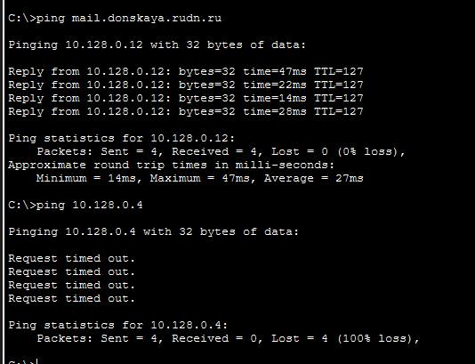
Figure 21: Пингование сервера mail

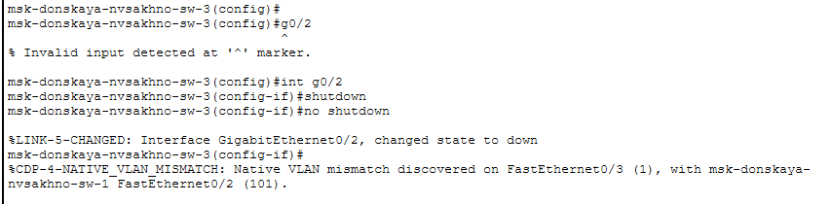
Figure 22: Разрыв соединения
Сразу после разрыва задержки по времени не было, сеть перестроилась.
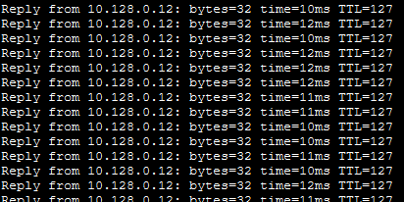
Figure 23: Время восстановления сервера
Сформировал агрегированное соединение интерфейсов Fa0/20 – Fa0/23 между коммутаторами msk-donskaya-sw-1 и msk-donskaya-sw-4.
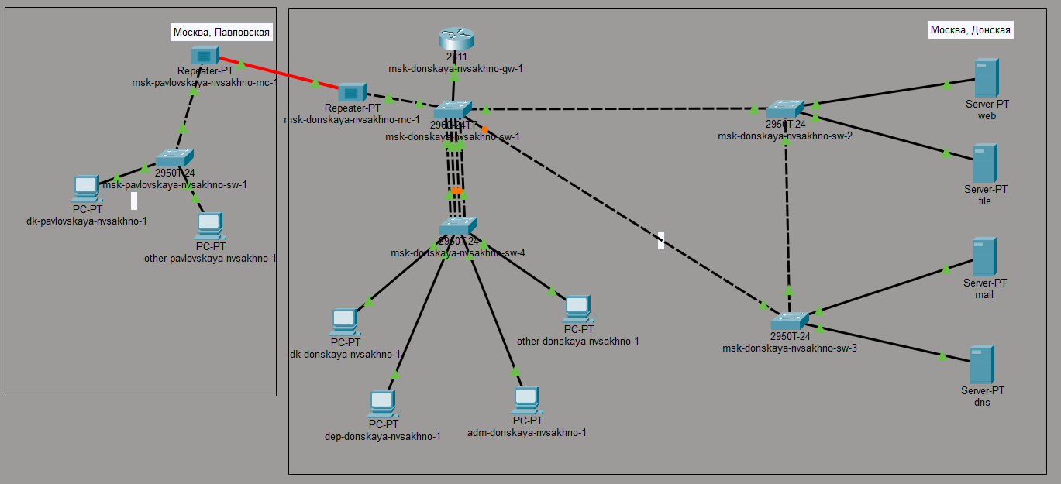
Figure 24: Логическая схема локальной сети с агрегированным соединением
Настроил агрегирование каналов (режим EtherChannel).
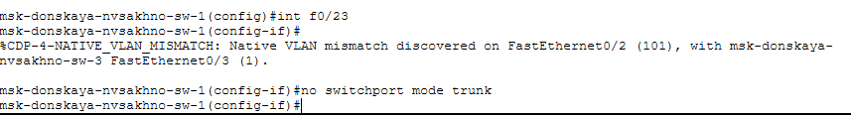
Figure 25: Настройка агрегирования каналов

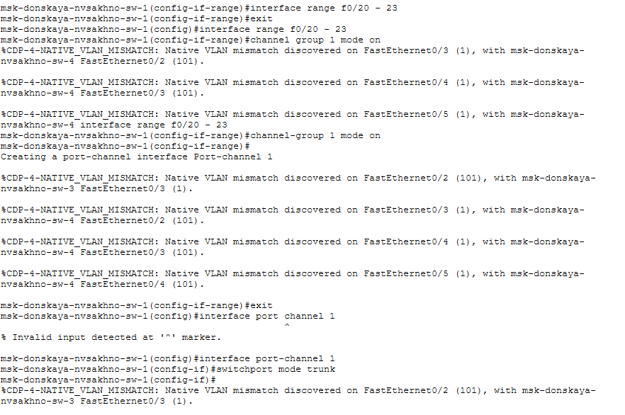
Figure 26: Настройка агрегирования каналов

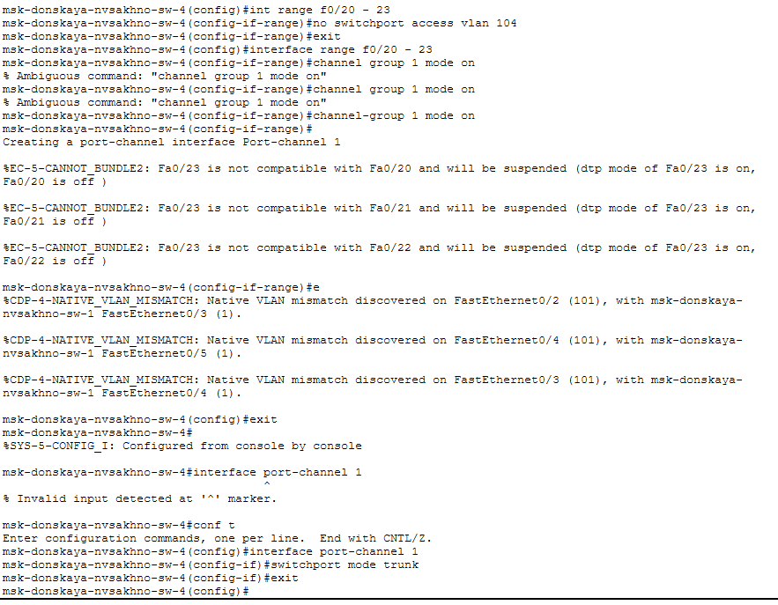
Figure 27: Настройка агрегирования каналов

Результаты
В результате работы было сформировано резервное соединение между коммутаторами, настроены Trunk-порты и проверено прохождение ICMP-пакетов по выбранным STP путям. Коммутатор msk-donskaya-sw-1 был настроен в качестве корневого.
На интерфейсах, к которым подключены серверы, был настроен режим Portfast. Затем была проверена отказоустойчивость STP путём отключения соответствующего интерфейса и наблюдения за переключением на резервное соединение.
После перехода на Rapid PVST+ была повторно исследована отказоустойчивость сети. Также было сформировано агрегированное соединение Fa0/20–Fa0/23 между коммутаторами msk-donskaya-sw-1 и msk-donskaya-sw-4 с использованием EtherChannel.

Обсуждение результатов
Проведённые эксперименты показали назначение резервных соединений и механизмов STP: при наличии нескольких путей протокол предотвращает образование сетевой петли и обеспечивает возможность переключения трафика на резервный путь после отказа.
Использование Rapid PVST+ позволило исследовать более быстрое перестроение топологии. Агрегирование интерфейсов в EtherChannel объединило несколько физических соединений в один логический канал и создало условия для распределения нагрузки между ними.

Заключение
В ходе выполнения работы я изучил возможности протокола STP и его модификаций по обеспечению отказоустойчивости сети, агрегированию интерфейсов и перераспределению нагрузки между ними.

Список литературы
В работе использовались материалы методических указаний к лабораторной работе и документация по настройке STP, Rapid PVST+, Portfast и EtherChannel в Cisco Packet Tracer.

Что выносится в приложения
В приложения могут быть вынесены дополнительные скриншоты конфигурации STP, Rapid PVST+, Portfast и EtherChannel, а также дополнительные результаты проверки отказоустойчивости сети.

